

家园之窗操作手册

2022年11月

文件修改记录表
序 | 修改人 | 修改内容 | 日期 | 版本号
1 | 刘小华 | 编写 | 2022/11 | V1.0
2
3
4
4

目 录
业务流程图 4
1. 角色权限 4
2. 功能介绍 5
2.1. 幼儿发展行为观察（平台管理员） 5
2.1.1. 版本管理 5
2.1.2. 租户使用版本 7
2.2. 基础数据-幼儿发展行为观察（租户） 7
2.3. 活动设置 8
2.3.1. 家长志愿者 8
2.3.2. 活跃度系数 8
2.4. 导航页 9
2.5. 活动管理 9
2.5.1. 新增主题 9
2.5.2. 编辑、删除主题 10
2.5.3. 分享主题 11
2.5.4. 关闭、开启主题 13
2.5.5. 新增活动 14
2.5.6. 复用活动 15
2.5.7. 编辑、删除活动 16
2.5.8. 分享活动 17
2.5.9. 关闭、开启活动 19
2.5.10. 活动详情页 21
2.6. 活动统计 37
2.7. 活动素材库 38
2.8. 活动管理--小程序 41
2.8.1. 创建活动主题 41
2.9. 特色活动（移动） 49
2.9.1. 分享活动 50
2.9.2. 提交记录 50

业务流程图
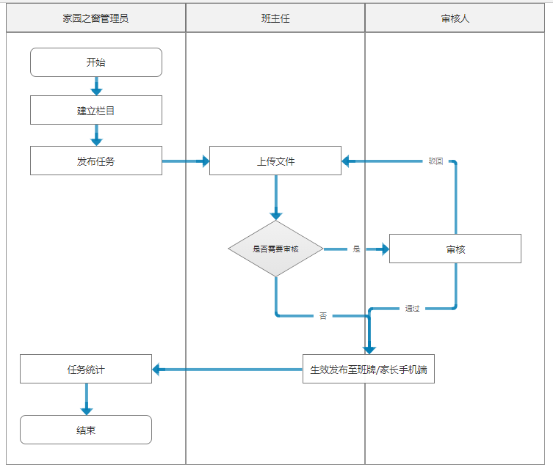

角色权限
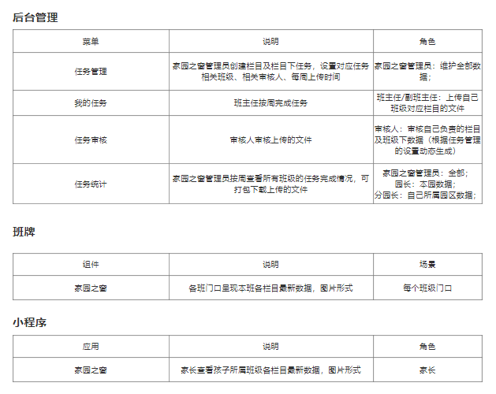

推送消息
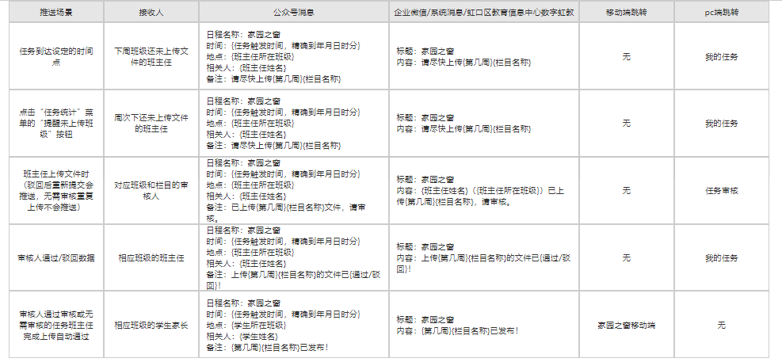

PC端功能介绍

任务管理

新增/编辑栏目
- 点击按钮可新增栏目。
- 选择已有的栏目，点击按钮可编辑修改栏目。
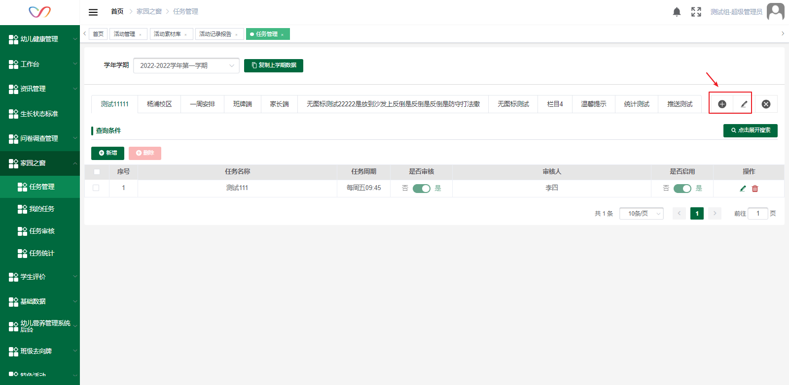
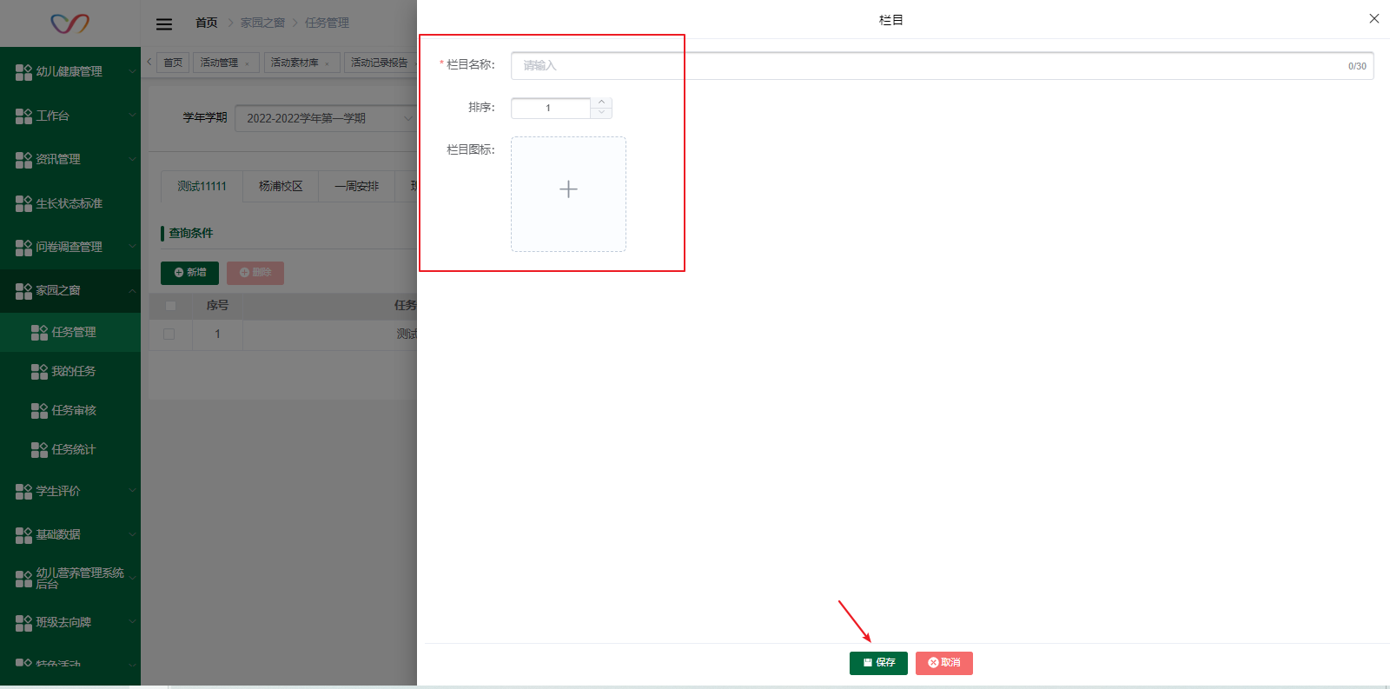

删除栏目
- 选择已有的栏目，点击按钮可删除栏目。
- 有任务的栏目不可删除。
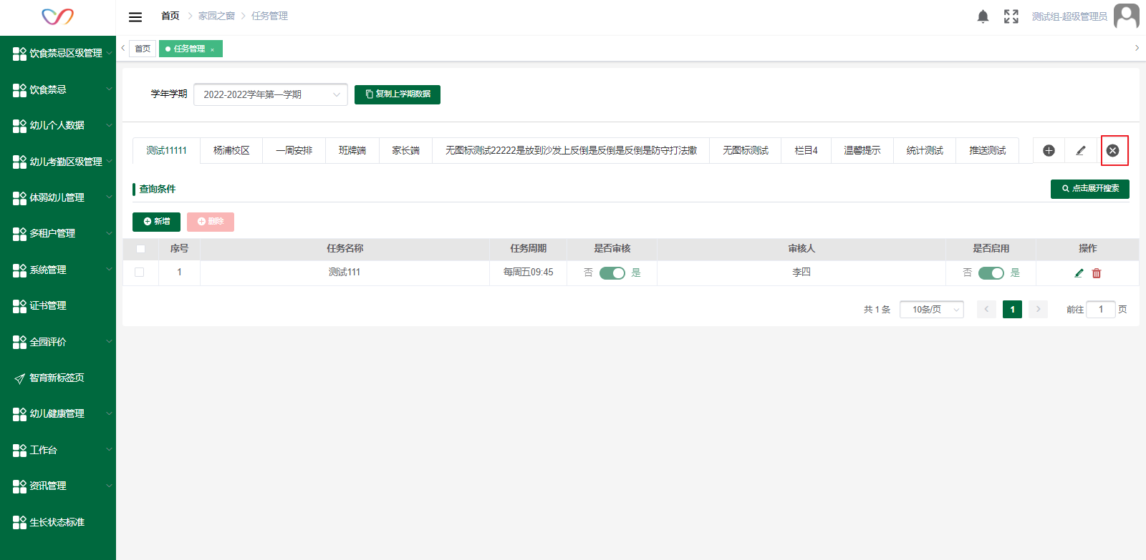

新增/编辑任务
- 点击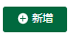按钮可新增任务，点击可编辑任务。
- 任务周期：任务在创建后会生成到每一周，班主任可以在任何时间对任何一周进行上传，该时间只会在到时间检测下一周班主任该栏目是否上传文件，如果没有上传文件会推送消息提醒班主任上传。
- 完成时间：班主任是否设置时间内完成上传任务，在统计功能中可查看班主任是否按时完成上传。
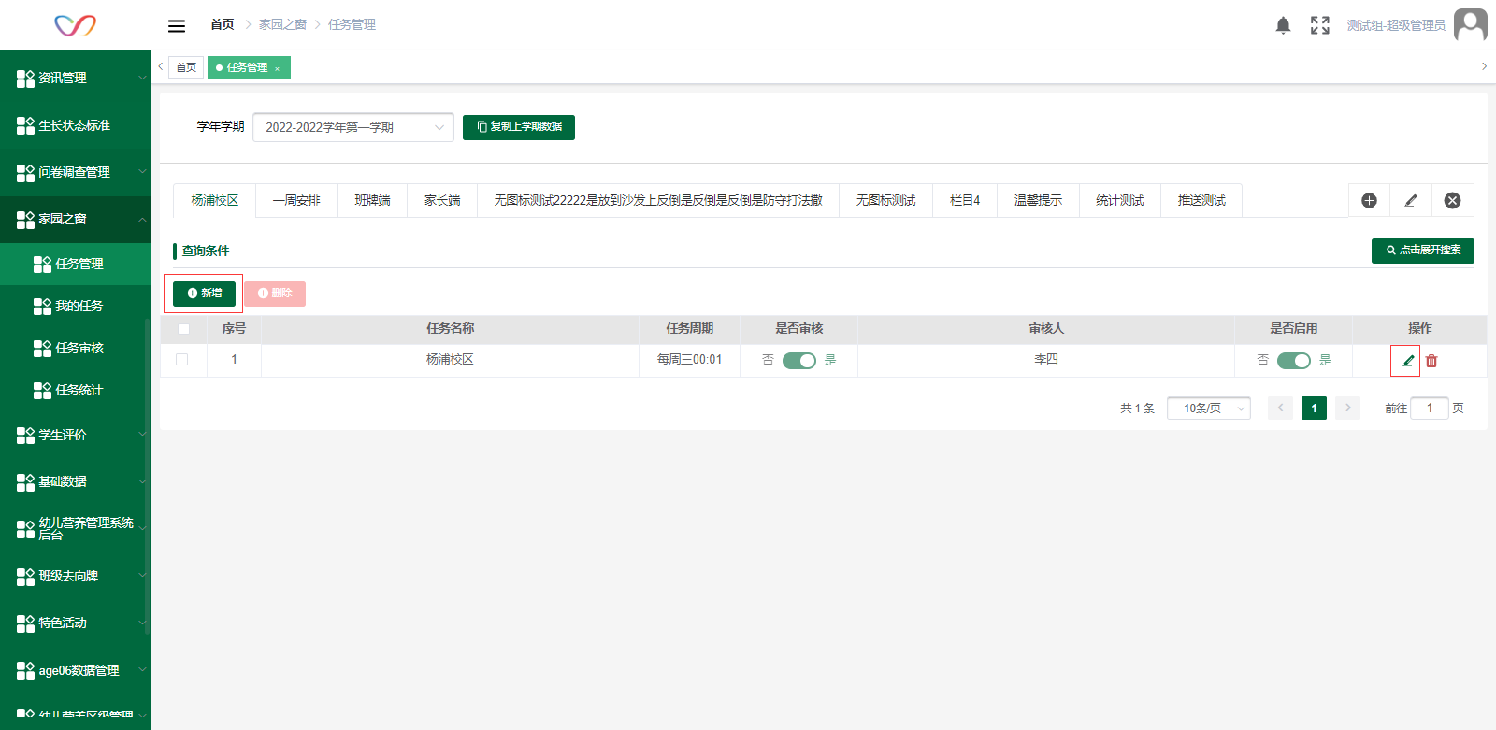
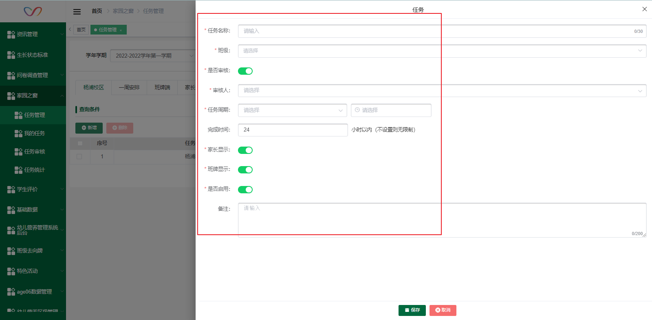

删除栏目
- 点击删除按钮可删除任务。
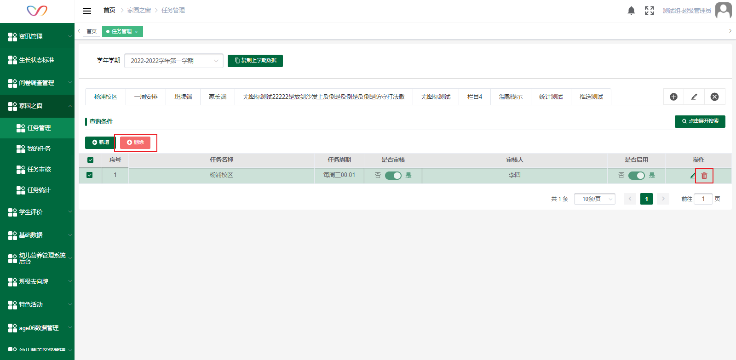

复制上学期数据
1、点击复制上学期数据按钮，将上学期的栏目和任务复制到当前学期。
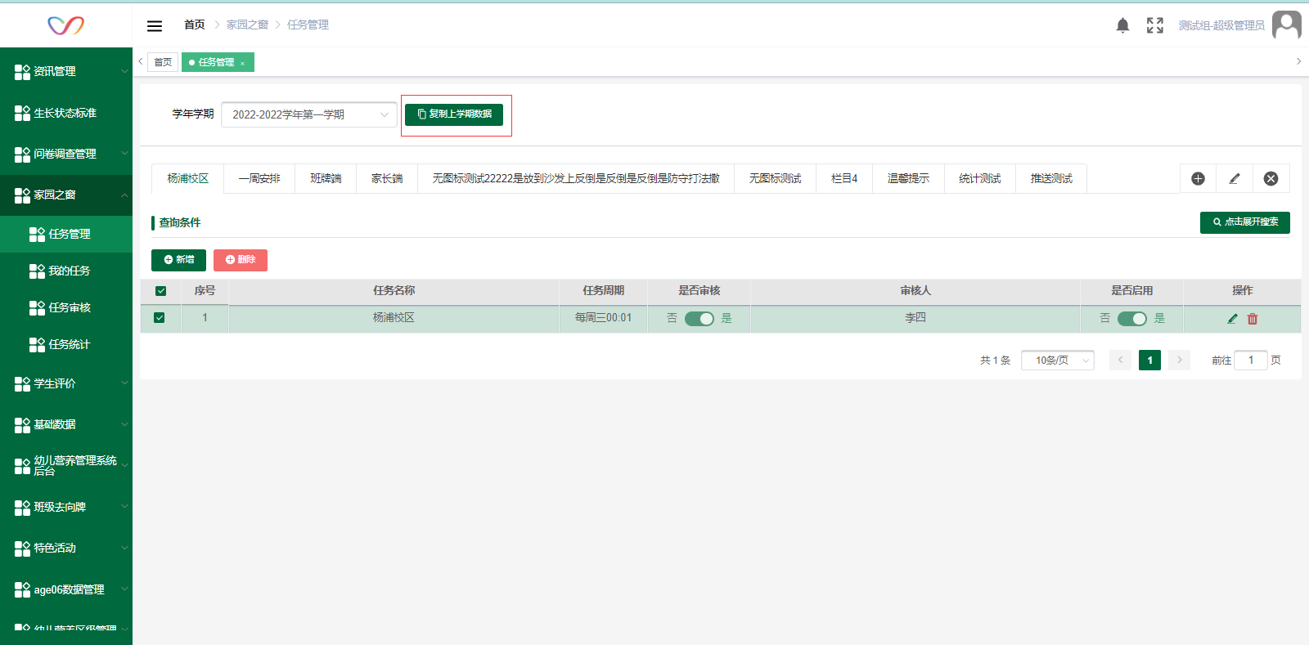

我的任务
- 点击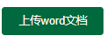按钮上传word文档，上传后，word文档转化为图片显示，审核人收到待审核消息提醒。
- 班主任可上传下一周及之后周次的任务。
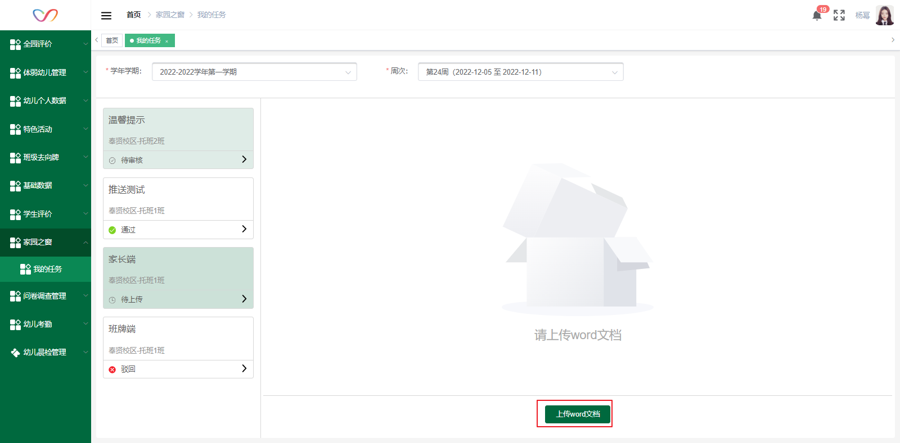
- 驳回、不用审核的任务可点击重复上传word文档。
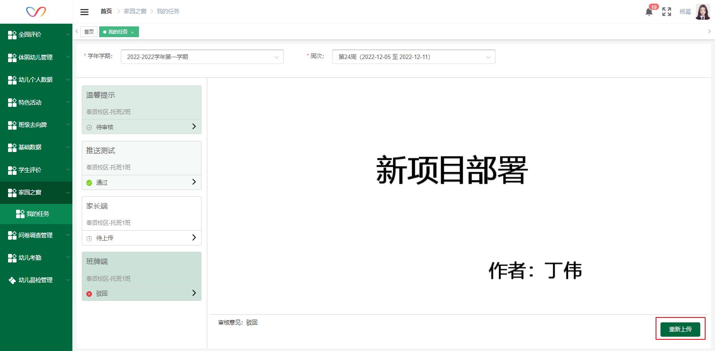

任务审核
1、审核人勾选任务，点击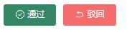按钮，输入通过/驳回意见后点击确定，审核后班主任收到消息提醒。驳回后班主任可重新上传文档。
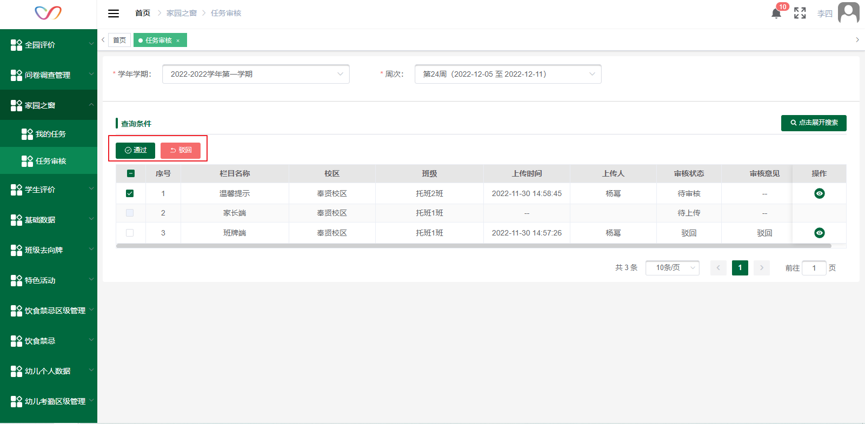
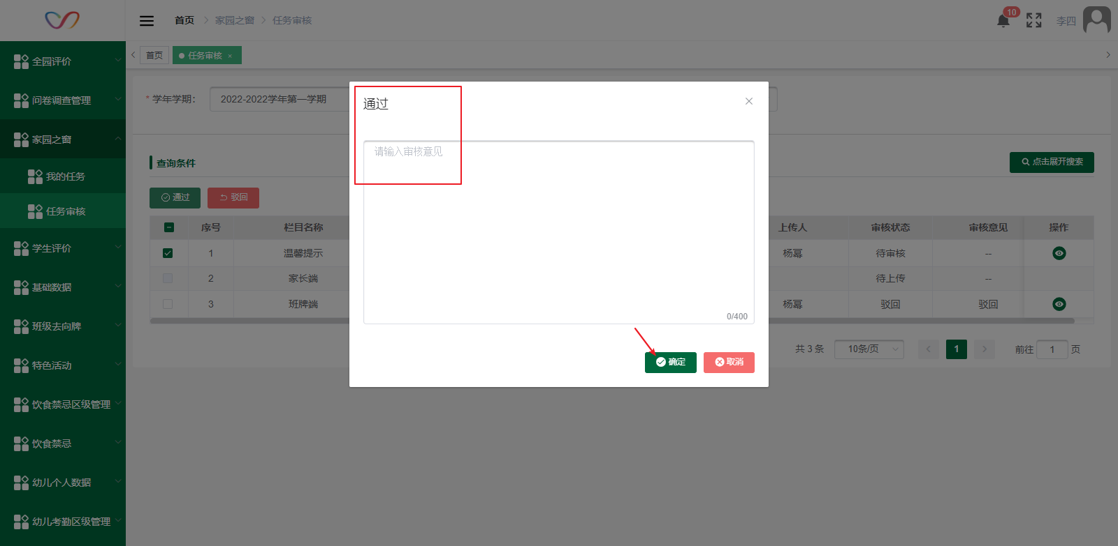
2、点击详情按钮，以图片模式查看文件详情。
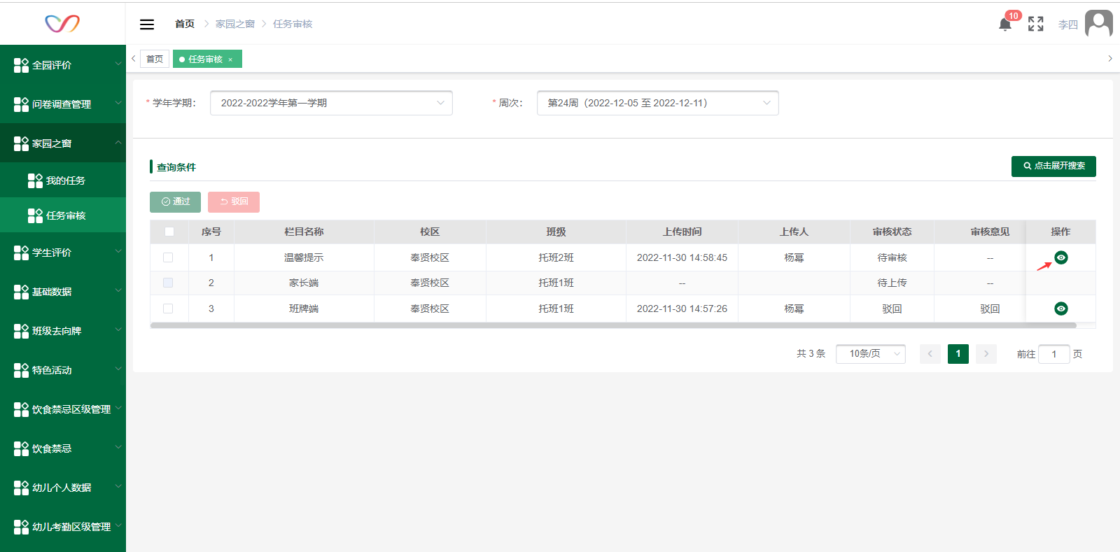
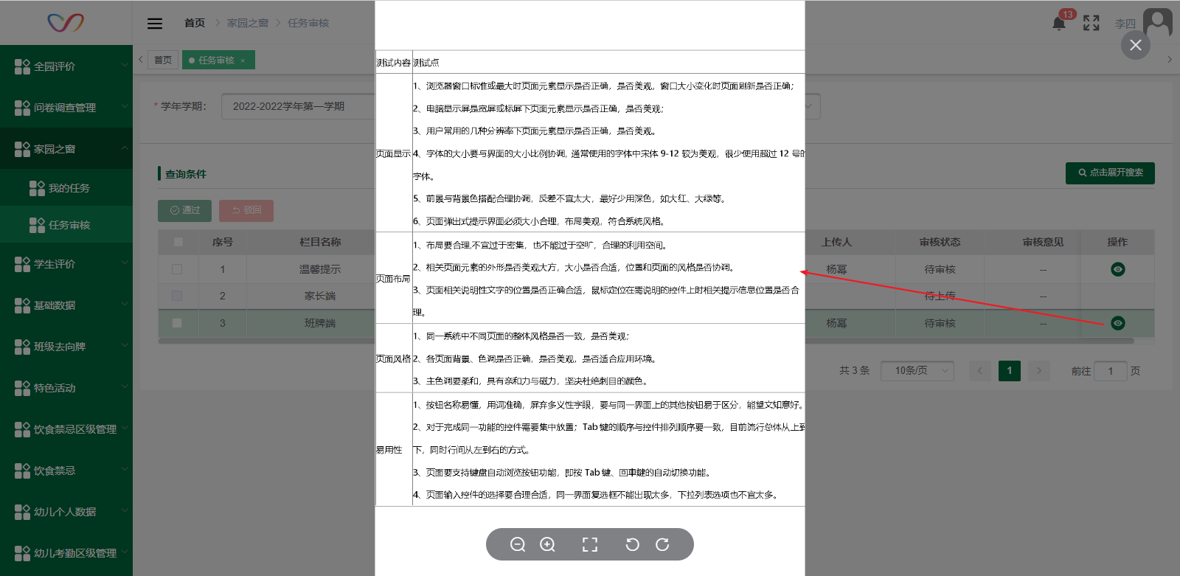

任务统计
1、点击未上传班主任会收到推送消息提醒。
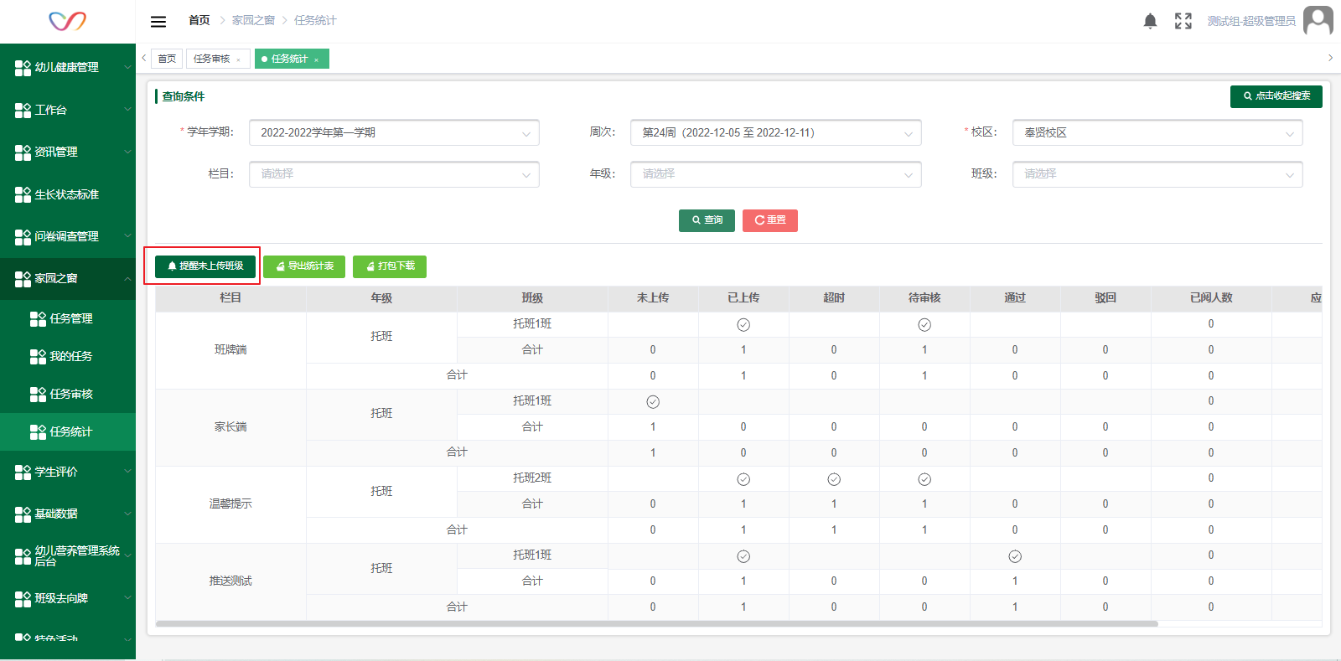
2、点击可导出表格数据，点击可下载班主任上传的word文档原件。
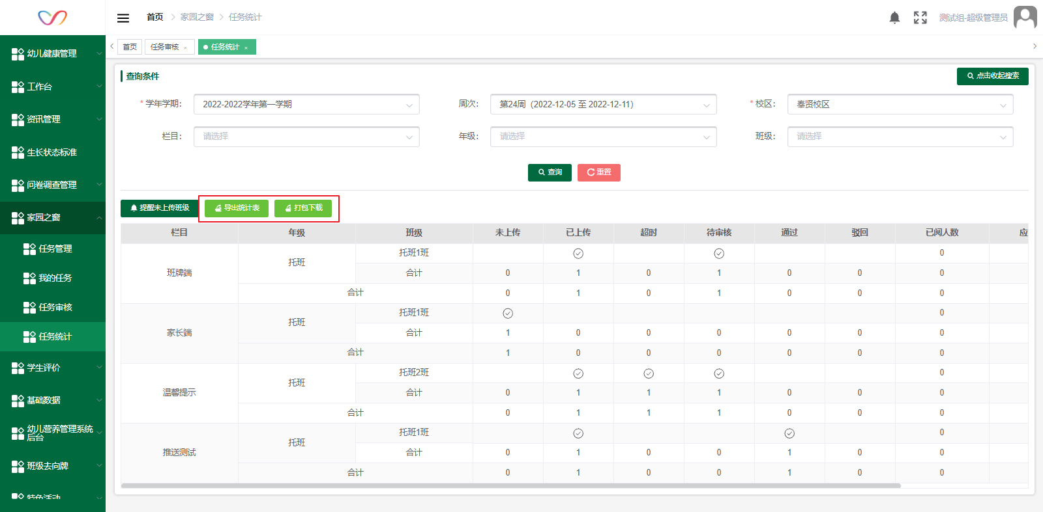

移动端功能介绍

家长端
- 登录学生账号，进入家园之窗应用，选择栏目查看所属班级的内容详情。
- 栏目显示最新已上传的周次，详情页可切换周次查看。

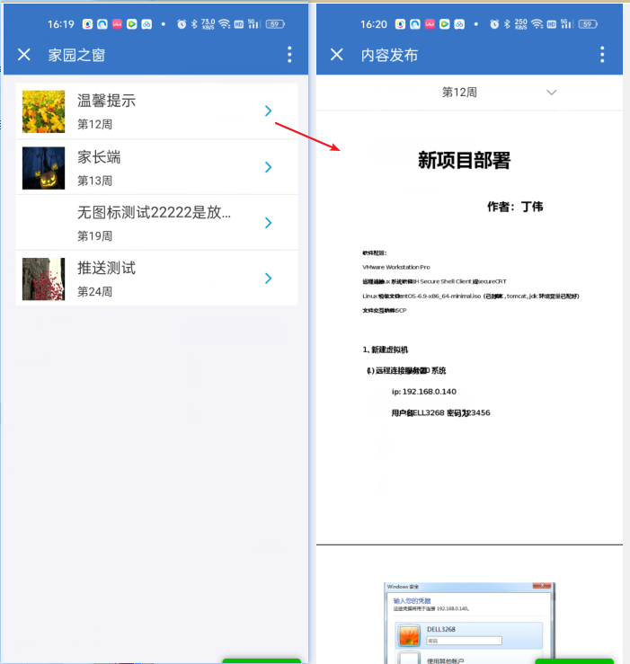

班牌端
- 选择栏目查看本班级的内容详情。
- 栏目显示最新已上传的周次，详情页可切换周次查看。
